CHỦ ĐỀ: THIẾT KẾ DỤNG CỤ THỬ THÔNG MẠCH

Tên chủ đề: THIẾT KẾ DỤNG CỤ THỬ THÔNG MẠCH
(Số tiết: 03 tiết – Lớp 7)

Mô tả chủ đề
Hiện nay, việc sử dụng đồ dùng điện đã trở thành phổ biến trong hầu hết các gia đình. Trong quá trình sử dụng sẽ xảy ra hư hỏng, trong đó có những hư hỏng mà chúng ta có thể tự khắc phục được bằng những dụng cụ đơn giản như dụng cụ thử thông mạch.
Trong chủ đề này, HS sẽ thực hiện dự án thiết kế và chế tạo được mô hình dụng cụ thử thông mạch từ các vật liệu như pin, đèn led, dây dẫn, ống nhựa. HS phải nghiên cứu và vận dụng các kiến thức liên quan đến các Bài 20, 21, 22 - Vật lý 7:

Mục tiêu
Sau khi hoàn thành chủ đề này, học sinh có khả năng:

Kiến thức
- Mô tả được cấu tạo và nguyên tắc hoạt động của dụng cụ thử thông mạch.
- Vận dụng được các kiến thức trong chủ đề và kiến thức đã biết, thiết kế và chế tạo được dụng cụ thử thông mạch.

Kĩ năng
- Tiến hành được thí nghiệm nghiên cứu và tìm ra điều kiện phù hợp để thiết kế dụng cụ thử thông mạch phù hợp với điều kiện thực tế;
- Tiến hành thử nghiệm kiểm tra hoạt động của dụng cụ đã chế tạo;
- Vẽ được bản thiết kế của dụng cụ;
- Trình bày, bảo vệ được ý kiến của mình và phản biện ý kiến của người khác;
- Hợp tác trong nhóm để cùng thực hiện nhiệm vụ học tập.

Phát triển phẩm chất
- Có thái độ tích cực, hợp tác trong làm việc nhóm;
- Yêu thích say mê nghiên cứu khoa học;
- Có ý thức thực hiện an toàn điện.

Định hướng phát triện năng lực
- Năng lực thực nghiệm, nghiên cứu, kiến thức về dòng điện một chiều;
- Năng lực giải quyết vấn đề chế tạo dụng cụ đơn giản, thân thiện với môi trường một cách sáng tạo;
- Năng lực giao tiếp và hợp tác nhóm để thống nhất bản thiết kế và phân công thực hiện từng nhiệm vụ cụ thể.

Thiết bị
GV hướng dẫn HS sử dụng một số thiết bị sau khi học chủ đề:
- Đồng hồ đo điện;
- Một số nguyên vật liệu như: pin, đèn led, que thử, dây dẫn
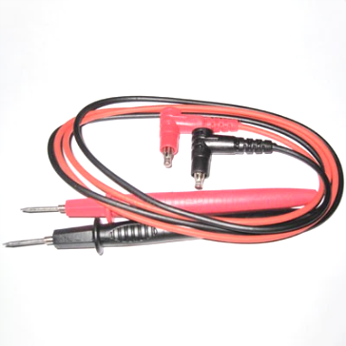
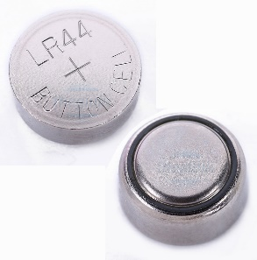
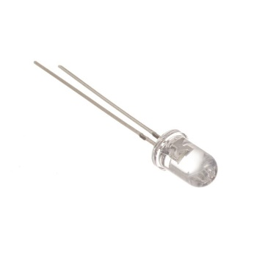

Tiến trình dạy học

Hoạt động 1. XÁC ĐỊNH YÊU CẦU THIẾT KẾ DỤNG CỤ
(Tiết 1 – 45 phút)

Mục đích
Học sinh trình bày được kiến thức về thực trạng hỏng hóc của các đồ dùng điện mà nguyên nhân là dây dẫn điện bị đứt mà không thể phát hiện bằng mắt. Tiếp nhận nhiệm vụ thiết kế sản phẩm và nêu rõ các tiêu chí đánh giá sản phẩm.

Nội dung
- Học sinh trình bày về thực trạng hỏng hóc của các đồ dùng điện mà nguyên nhân là dây dẫn điện bị đứt mà không thể phát hiện bằng mắt. Tiếp nhận nhiệm vụ thiết kế sản phẩm và nêu rõ các tiêu chí đánh giá sản phẩm.
- GV tổ chức HS làm thí nghiệm khám phá kiến thức.
- GV tổ chức thí nghiệm kiểm tra một số dây nối bị đứt hay không, công tắc điện có bị hỏng hay không, …
- Từ thí nghiệm khám phá kiến thức, GV giao nhiệm vụ cho HS thực hiện dự án dựa trên kiến thức ở trên để dụng cụ thử thông mạch thành một sản phẩm hữu ích.
- GV thống nhất với HS về kế hoạch triển khai dự án và tiêu chí đánh giá sản phẩm của dự án.

Dự kiến sản phẩm hoạt động của học sinh
Kết thúc hoạt động, HS cần đạt được các sản phẩm sau:
- Bản ghi chép kiến thức mới về khả năng kiểm tra thông mạch của sản phẩm.
- Bảng mô tả nhiệm vụ của dự án và niệm vụ các thành viên; thời gian thực hiện dự án và các tiêu chí đánh giá sản phẩm của dự án.

- Bản vẽ mô hình dụng cụ: Sơ đồ nguyên lý
Que thử
Led
Pin 1.5V x 3 viên
+ -

4,5V

Cách thức tổ chức hoạt động

Đặt vấn đề, chuyển giao nhiệm vụ.
Trên cơ sở GV đã giao nhiệm vụ cho HS tìm hiểu thông tin, GV đặt câu hỏi để HS trả lời:
- Nêu một vài tác dụng của dòng điện.
- Lấy ví dụ về chất cách điện, chất dẫn điện.
GV tổng kết bổ sung, chỉ ra được: tác dụng của dòng điện, thế nào là chất dẫn điện, chất cách điện.

HS làm thí nghiệm khám phá kiến thức.
GV đặt vấn đề:
- Có cách nào có thể kiểm tra một đoạn dây điện bị đứt, một dụng cụ điện bị đứt dây ngầm?
- Các em hãy làm việc theo nhóm để tiến hành thí nghiệm xác định khả năng tạo ra một dụng cụ thử thông mạch.
- GV chia HS thành nhóm từ 6-8 HS
- GV nêu mục đích và hướng dẫn tiến hành thí nghiệm.
Mục đích: Tiến hành thí nghiệm để nghiên cứu các nguyên liệu có thể dùng để tạo ra dụng cụ thử thông mạch. Các nguyên liệu tìm hiểu là pin, cuộn dây, que thử.
GV phát nguyên liệu và phiếu hướng dẫn làm thí nghiệm cho các nhóm để các nhóm tự tiến hành thí nghiệm:
Nguyên vật liệu: các nhóm nhận nguyên vật liệu …………….
- HS làm thí nghiệm theo nhóm; GV quan sát hỗ trợ nếu cần.
- Đại diện học sinh các nhóm trình bày kết quả thí nghiệm và kết luận.
- GV nhận xét, chốt kiến thức: các nguyên liệu sử dụng trong thí nghiệm đều có thể sử dụng thân thiện với môi trường

Giao nhiệm vụ cho HS và xác lập tiêu chí đánh giá sản phẩm
GV nêu nhiệm vụ: căn cứ vào kết quả thí nghiệm vừa tiến hành, các nhóm sẽ thực hiện dự án “dụng cụ thử thông mạch”
Sản phẩm dụng cụ thử thông mạch cần đạt được các tiêu chí: thời gian sử dụng, hình thức, chi phí và được đánh giá cụ thể như sau:
Phiếu đánh giá tiêu chí sản phẩm đèn pin điện hóa
Tiêu chí | Điểm tối đa
Kiểm tra được sự thông mạch của các mạch điện (dây dẫn, công tắc…) | 4đ
Độ bền cao | 2đ
Hình thức đẹp, gọn nhẹ | 2đ
Chi phí làm dụng cụ thấp | 2đ
Tổng | 10đ

GV thống nhất kế hoạch triển khai
Hoạt động chính | Thời lượng
Hoạt động 1: Giao nhiệm vụ dự án | Tiết 1
Hoạt động 2: Nghiên cứu kiến thức nền và chuẩn bị bài thiết kế sản phẩm để báo cáo. | 1 tuần(HS làm ở nhà thao nhóm)
Hoạt động 3: Báo cáo phương án thiết kế. | Tiết 2(HS làm ở nhà thao nhóm)
Hoạt động 4: Chế tạo, thử nghiệm sản phẩm | 1 tuần
Hoạt động 5: Triển lãm, giới thiệu sản phẩm. | Tiết 3
Trong đó, GV nêu rõ nhiệm vụ ở nhà của hoạt động 2:
- Nghiên cứu kiến thức liên quan: cấu tạo và nguyên tắc hoạt động của dụng cụ thử thông mạch.
- Tiến hành thí nghiệm xác định phương án lắp ghép các vật liệu để đạt các tiêu chí của sản phẩm.
- Vẽ bản vẽ mạch điện và bản thiết kế sản phẩm để báo cáo trong buổi học tuần tiếp.
- Các tiêu chí đánh giá bài này, bản vẽ mạch điện và bản thiết kế sản phẩm được sử dụng theo phiếu đánh giá số 2.
Phiếu đánh giá số 2: đánh giá bài báo cáo và thiết kế sản phẩm
Tiêu chí | Điểm tối đa | Điểm đạt được
Bản vẽ nguyên lý mạch điện dụng cụ thông mạch được vẽ rõ ràng, chính xác. | 2đ
Bản thiết kế kiểu dáng được vẽ rõ ràng, đẹp, sáng tạo, khả thi; | 2đ
Giải thích rõ nguyên lí hoạt động của dụng cụ; | 4đ
Trình bày rõ ràng, logic, sinh động; | 2 đ
Tổng điểm | 10đ

Hoạt động 2: CHẤT DẪN ĐIỆN VÀ CHẤT CÁCH ĐIỆN, SƠ ĐỒ MẠCH ĐIỆN, ĐÈN LED VÀ ĐỀ XUẤT GIẢI PHÁP THIẾT KẾ DỤNG CỤ THỬ THÔNG MẠCH
(HS làm việc ở nhà – 1 tuần)

Mục đích
Học sinh tự học được kiến thức liên quan thông qua việc nghiên cứu tài liệu và làm các thí nghiệm để hiểu về các kiến thức trên từ đó thiết kế được mạch điện và bản vẽ kĩ thuật cho dụng cụ.

Nội dung
Học sinh tự học và làm việc nhóm thảo luận thống nhất các kiến thức liên quan, làm thí nghiệm, vẽ bản thiết kế mạch điện và sản phẩm.
GV đôn đốc, hỗ trợ tài liệu, giải đáp thắc mắc cho các nhóm khi cần thiết.

Dự kiến sản phẩm của học sinh
Kết thúc hoạt động, HS cần đạt được sản phẩm sau:
- Bài ghi của cá nhân về kiến thức liên quan;
- Bản vẽ mạch điện và bản thiết kế sản phẩm
- Bài thuyết trình về bản vẽ và bản thiết kế

Cách thức tổ chức hoạt động
- Các thành viên trong nhóm đọc bài liên qua trong sgk vật lí 7,
- HS làm việc nhóm
+ Chia sẻ các thành viên trong nhóm về kiến thức đã tìm hiểu được.
+ Tiến hành thí nghiệm trên nhiều loại dụng cụ điện, mạch điện, dây dẫn để kiểm tra sự tối ưu của sản phẩm.
+ Vẽ các bản vẽ mạch điện của sản phẩm, thiết kế sản phẩm. Trình bày bản thiết kế trên giấy A0 hoặc bài trình chiếu.
+Chuẩn bị bài trình bày 2 bản thiết kế. Giải thích nguyên lí hoạt động của sản phẩm.
GV đôn đốc các nhóm thực hiện nhiệm vụ và hỗ trợ nếu cần.

Hoạt động 3. TRÌNH BÀY BẢO VỆ PHƯƠNG ÁN THIẾT KẾ CỦA NHÓM
(Tiết 2- 45 phút)

Mục đích
Học sinh trình bày được phương án thiết kế dụng cụ thử thông mạch (Bản vẽ mạch điện và bản vẽ thiết kế sản phẩm) và sử dụng các kiến thức nền để giải thích nguyên lí hoạt động của dụng cụ và phương án thiết kế mà nhóm đã lựa chọn.

Nội dung
- GV tổ chức HS từng nhóm trình bày phương án thiết kế dụng cụ.
- GV tổ chức hoạt động thảo luận cho từng thiết kế: các nhóm khác giáo viên nêu câu hỏi làm rõ, phản biện góp ý cho bản thiết kế, nhóm trình bày lập luận bảo vệ ý kiến của nhóm mình…
- GV chuẩn hóa các kiến thức liên quan cho học sinh; yêu cầu HS ghi lại các kiến thức, chỉnh sửa phương án thiết kế nếu có…

Dự kiến sản phẩm hoạt động của HS
Kết thúc hoạt động, học sinh cần đạt được sản phẩm là bản thiết kế hoàn chỉnh cho việc chế tạo dụng cụ điện.

Cách thức tổ chức hoạt động

Lần lượt từng nhóm trình bày phương án thiết kế trong vòng 5 phút, các nhóm còn lại chú ý lắng nghe

GV tổ chức cho các nhóm còn lại nêu câu hỏi, nhận xét về phương án thiết kế của nhóm bạn, sửa chữa phù hợp…

GV nhận xét, tổng kết chuẩn hóa kiến thức liên quan, chốt lại các vấn đề cần chú ý, chỉnh sửa của các nhóm.

GV giao nhiệm vụ cho các nhóm về nhà triển khai chế tạo sản phẩm theo bản thiết kế.

Hoạt động 4: CHẾ TẠO VÀ THỬ NGHIỆM DỤNG CỤ THỬ THÔNG MẠCH
(HS làm việc ở nhà hoặc trên phòng thí nghiệm – 1 tuần)

Mục đích
Các nhóm HS thực hành, chế tạo được dụng cụ thử thông mạch căn cứ trên bản thiết kế đã chỉnh sửa.

Nội dung
HS làm việc theo nhóm trong thời gian 1 tuần để chế tạo dụng cụ thử thông mạch, trao đổi với giáo viên khi gặp khó khăn.

Dự kiến sản phẩm hoạt động của HS
Kết thúc hoạt động, HS cần đạt được sản phẩm là một dụng cụ thử thông mạch đáp ứng được các tiêu chí trong phiếu đánh giá số 1.

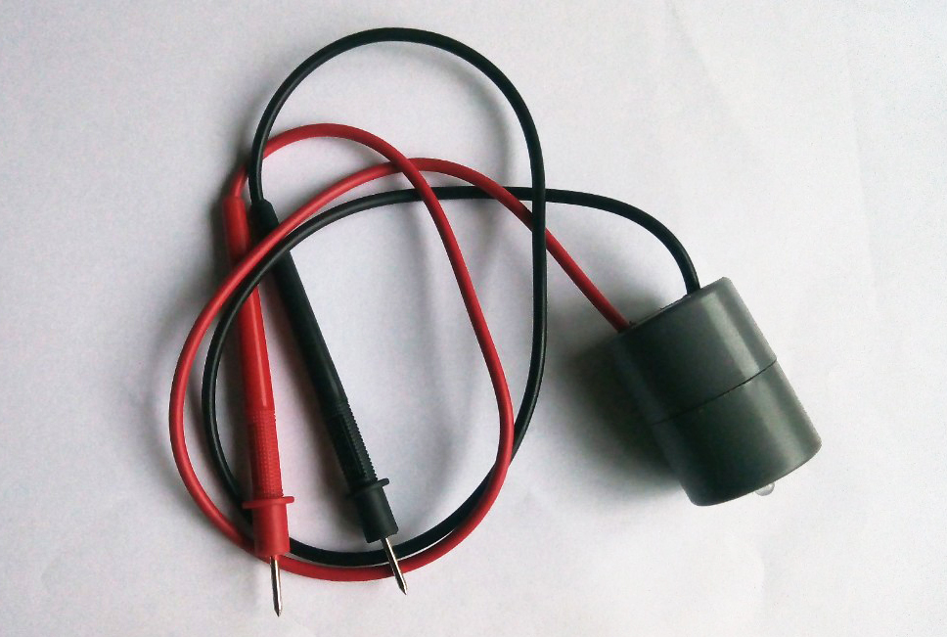

Cách thức tổ chức hoạt động

HS tìm kiếm chuẩn bị các vật liệu dự kiến;

HS lắp đặt các thành phần của dụng cụ thử thông mạch theo thiết kế;

HS thử nghiệm hoạt động của dụng cụ, so sánh với các tiêu chí đánh giá sản phẩm (phiếu 1) HS điều chỉnh lại thiết kế, ghi lại nội dung điều chỉnh và giải thích lí do (nếu cần phải điều chỉnh)

HS hoàn thiện bảng ghi danh mục các vật liệu và tính giá thành chế tạo sản phẩm;

HS hoàn thiện sản phẩm; chuẩn bị bài giới thiệu sản phẩm. GV đôn đốc, hỗ trợ các nhóm trong quá trình hoàn thiện sản phẩm.

Hoạt động 5: TRÌNH BÀY SẢN PHẨM “DỤNG CỤ THỬ THÔNG MẠCH” VÀ THẢO LUẬN
(Tiết 3 – 45 phút)

Mục đích
HS biết giới thiệu về sản phẩm dụng cụ thử thông mạch đáp ứng được các tiêu chí đánh giá sản phẩm đã đặt ra; biết thuyết trình, giới thiệu sản phẩm, đưa ra được ý kiến nhận xét, phản biện, giải thích được bằng các kiến thức liên quan; có ý thức về cải tiến, phát triển sản phẩm.

Nội dung
- Các nhóm trưng bày sản phẩm trước lớp.
- Các nhóm lần lượt báo cáo sản phẩm và trả lời các câu hỏi của GV và các nhóm bạn.
- Đề xuất phương án cải tiến sản phẩm.

Dự kiến sản phẩm hoạt động của học sinh
Kết thúc hoạt động, HS cần đạt được sản phẩm là một chiếc dụng cụ thử thông mạch.

Cách thức tổ chức hoạt động
- Tổ chức cho HS chuẩn bị và trưng bày sản phẩm cùng lúc. Khi các nhóm sẵn sàng, GV yêu cầu các nhóm đồng thời cho dụng cụ hoạt động cùng thử thông mạch trên hiện vật.
- Yêu cầu HS của từng nhóm trình bày, phân tích về hoạt động, giá thành và kiểu dáng của dụng cụ.
- GV và hội đồng GV tham gia sẽ bình chọn kiểu dáng dụng cụ đẹp, hoạt động đạt yêu cầu .
- GV nhận xét và công bố kết quả chấm sản phẩm theo tiêu chí (phiếu 1)
- GV đặt câu hỏi cho bài báo cáo để làm rõ cơ chế hoạt động của dụng cụ thử thông mạch, giải thích các hiện tượng xảy ra khi thiết kế dụng cụ, khắc sâu kiến thức mới của chủ đề và các kiến thức liên quan.
- Khuyến khích các nhóm nêu câu hỏi cho các nhóm khác.
- GV tổng kết chung về hoạt động của các nhóm; Hướng dẫn các nhóm cập nhật điểm học tập của nhóm. GV có thể nêu câu hỏi lấy thông tin phản hồi.
+ Các em đã học được những kiến thức và kỹ năng nào trong quá trình triển khai dự án này?
+ Điều gì làm em ấn tượng nhất/nhớ nhất khi triển khai dự án này?

Kế hoạch hoạt động chủ đề
Hoạt động | Thời lượng | Hình thức
Hoạt động 1  Hoạt động 2  Hoạt động 3 | 2 Tiết | Tập trung tại lớp
 |  | Tập trung tại lớp
Hoạt động 4 | 1 Tuần | Hoạt động theo nhóm ngoài giờ
Hoạt động 5 | 1 Tiết | Tập trung tại lớp

PHỤ LỤC

Phiếu học tập

Phiếu phân công nhiệm vụ

Phiếu đánh giá cá nhân
Nội dung đánh giá | Mức đô  (cho bằng điểm) | Ghi chú
Mức độ hoàn thành các nhiệm vụ cá nhân được phân công
Sự nhiệt tình tham gia công việc
Đưa ra ý kiến, ý tưởng mới
Tinh thần hợp tác thân thiện
Tổ chức và hướng dẫn trong nhóm

Phiếu đánh giá nhóm
Nội dung đánh giá | Mức đô  (cho bằng điểm) | Ghi chú
Số lượng thành viên đầy đủ
Tổ chức làm việc nhóm (Phân công nhiệm vụ,…)
Các thành viên tham gia tích cực vào các hoạt động của nhóm
Tạo không khí vui vẻ hoà đồng trong nhóm
Báo cáo của nhóm: nhóm báo cáo; nhóm không báo
Thực hiện tốt các nhiệm vụ được giao
MỤC LỤC

I. Tên chủ đề: THIẾT KẾ DỤNG CỤ THỬ THÔNG MẠCH 1
II. Mô tả chủ đề 1
III. Mục tiêu 1
1. Kiến thức 1
2. Kĩ năng 1
3. Phát triển phẩm chất 1
4. Định hướng phát triện năng lực 1
IV. Thiết bị 1
V. Tiến trình dạy học 2
1. Hoạt động 1. XÁC ĐỊNH YÊU CẦU THIẾT KẾ DỤNG CỤ 2
a. Mục đích 2
b. Nội dung 2
c. Dự kiến sản phẩm hoạt động của học sinh 2
d. Cách thức tổ chức hoạt động 3
Bước 1. Đặt vấn đề, chuyển giao nhiệm vụ. 3
Bước 2. HS làm thí nghiệm khám phá kiến thức. 3
Bước 3. Giao nhiệm vụ cho HS và xác lập tiêu chí đánh giá sản phẩm 4
Bước 4. GV thống nhất kế hoạch triển khai 4
2. Hoạt động 2: CHẤT DẪN ĐIỆN VÀ CHẤT CÁCH ĐIỆN, SƠ ĐỒ MẠCH ĐIỆN, ĐÈN LED VÀ ĐỀ XUẤT GIẢI PHÁP THIẾT KẾ DỤNG CỤ THỬ THÔNG MẠCH 5
a. Mục đích 5
b. Nội dung 5
c. Dự kiến sản phẩm của học sinh 5
d. Cách thức tổ chức hoạt động 5
3. Hoạt động 3. TRÌNH BÀY BẢO VỆ PHƯƠNG ÁN THIẾT KẾ CỦA NHÓM 6
a. Mục đích 6
b. Nội dung 6
c. Dự kiến sản phẩm hoạt động của HS 6
d. Cách thức tổ chức hoạt động 6
Bước 1. Lần lượt từng nhóm trình bày phương án thiết kế trong vòng 5 phút, các nhóm còn lại chú ý lắng nghe 6
Bước 2. GV tổ chức cho các nhóm còn lại nêu câu hỏi, nhận xét về phương án thiết kế của nhóm bạn, sửa chữa phù hợp… 6
Bước 3. GV nhận xét, tổng kết chuẩn hóa kiến thức liên quan, chốt lại các vấn đề cần chú ý, chỉnh sửa của các nhóm. 6
Bước 4. GV giao nhiệm vụ cho các nhóm về nhà triển khai chế tạo sản phẩm theo bản thiết kế. 6
4. Hoạt động 4: CHẾ TẠO VÀ THỬ NGHIỆM DỤNG CỤ THỬ THÔNG MẠCH 7
a. Mục đích 7
b. Nội dung 7
c. Dự kiến sản phẩm hoạt động của HS 7
d. Cách thức tổ chức hoạt động 8
Bước 1. HS tìm kiếm chuẩn bị các vật liệu dự kiến; 8
Bước 2. HS lắp đặt các thành phần của dụng cụ thử thông mạch theo thiết kế; 8
Bước 3. HS thử nghiệm hoạt động của dụng cụ, so sánh với các tiêu chí đánh giá sản phẩm (phiếu 1) HS điều chỉnh lại thiết kế, ghi lại nội dung điều chỉnh và giải thích lí do (nếu cần phải điều chỉnh) 8
Bước 4. HS hoàn thiện bảng ghi danh mục các vật liệu và tính giá thành chế tạo sản phẩm; 8
Bước 5. HS hoàn thiện sản phẩm; chuẩn bị bài giới thiệu sản phẩm. GV đôn đốc, hỗ trợ các nhóm trong quá trình hoàn thiện sản phẩm. 8
5. Hoạt động 5: TRÌNH BÀY SẢN PHẨM “DỤNG CỤ THỬ THÔNG MẠCH” VÀ THẢO LUẬN 9
a. Mục đích 9
b. Nội dung 9
c. Dự kiến sản phẩm hoạt động của học sinh 9
d. Cách thức tổ chức hoạt động 9
VI. Kế hoạch hoạt động chủ đề 10
VII. PHỤ LỤC 10
1. Phiếu học tập 10
2. Phiếu phân công nhiệm vụ 10
3. Phiếu đánh giá cá nhân 10
4. Phiếu đánh giá nhóm 10

